## 2022MATLAB

שמות המגישים ות.ז:

* דותן צדקה - 318474657
* שלי וולך – 207132929

קורס:

* 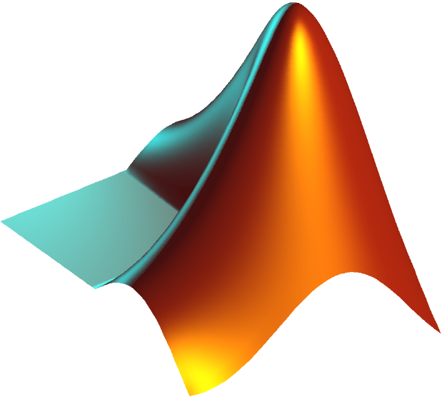 אותות ומערכות

שמות המרצים:

* ד"ר עופר שוורץ
* פרופסור זאב זלבסקי

שמות המתרגלים:

* אלד כהן
* עמית אליאב
* דניאל לוי
* איתי צ'רמן

**מבוא**

בתרגיל זה נעבוד עם אותות בזמן בדיד, נממש פונקציה לביצוע התמרת פורייה.

כתבנו פונקציה [X,omega] = my_DTFT(x,n, Nw) המבצעת חישוב נומרי להתמרת פורייה לפי ההנחיות .

% create function

function [X,omega] = my_DTFT(x,n,Nw)

% checking if Nw is even or odd

% then we create a vector of samples defind by the length of Nw, the vector

% will be around 0.

% if - even do so

% else - odd do so

if mod(Nw,2) == 0

samples = -(Nw)/2:1:(Nw)/2;

else

samples = -(Nw-1)/2:1:(Nw-1)/2;

end

% define omega with 2 pi period (not minf to inf) and make sur it is horizontal

omega = 2*pi*samples./Nw;

if (iscolumn(omega))

omega = omega.';

end

% now we check if the vector is vertical or horizintal

% we want n to be a vertical vector,

% so in case it is horizontal we will use the transpose function to change it.

% we do that because we want to create a matrix.

if (isrow(n))

n = n.';

end

if (iscolumn(x))

x = x.';

end

% create the matrix, than e^-jwn

power1 = n*omega;

power1 = exp(-1*1i*power1);

% x*e^-jwn

X = x*power1;

end

חלק א'

בחלק זה נבחן את ארבעת האותות הבאים:

* בעבור האות x_1 נחשב את ההתמרה באופן אנליטי:

הנתונים שבחרנו הם:

n1 = -30:30;

omega_0 = 2;

Nw1 = 500;

נשים לב כי החישוב האנליטי תואם את החישוב הנומרי שהתקבל ע"י מטלאב.

ע"פ החישוב האנליטי מצאנו שהתמרת הפורייה של x_1 מתוארת ע"י שני הלמים מוזזים ב

* בעבור האות x_2 נחשב את ההתמרה באופן אנליטי:

הנתונים שבחרנו הם:

Nw2 = 500;

n2 = -30:30;

n2 = setdiff(n2,0);

B = 2;

נשים לב כי החישוב האנליטי תואם את החישוב הנומרי שהתקבל ע"י מטלאב.

ע"פ החישוב האנליטי מצאנו שהתמרת הפורייה שx_2 מתוארת ע"י פונקציית חלון כפי שהצגנו בפיתוח האנליטי אילו החישוב הנומרי ע"י מטלאב הראה על פונק' חלון בתופעת השפעת גיבס (כפי שהראנו בהרצאה).

* בעבור האות x_3 נחשב את ההתמרה באופן אנליטי:

הנתונים שבחרנו הם:

n3 = -30:30;

Ntrain = 8;

Nw3 = 500;

ע"פ החישוב האנליטי מצאנו שהתמרת הפורייה של x_3 תואמת לחישוב הנומרי שהתבצע ע"י מטלאב, בשני המקרים קיבלנו תבנית של גרעין דריכלה, כאשר האונה הראשית מגיעה לפיק כאשר הסינוס במונה מתאפס. כלומר עבור w=0.

נחשב את הפיק ע"פ לופיטל ונקבל פיק בגובה של 2N+1.  
במקרה שלנו N=4.

* בעבור האות x_4 נחשב את ההתמרה באופן אנליטי:

הנתונים שבחרנו הם:

n4 = -30:30;

Nw4 = 500;

N_4 = 4;

ע"פ החישוב האנליטי מצאנו שהתמרת הפורייה של x_4 תואמת לחישוב הנומרי שהתבצע ע"י מטלאב, בשני המקרים קיבלנו שההתמרה נראית כמו גרעין דריכלה.  
ב w=0 נקבל את הפיק של האונה הראשית, נחשב את גובהו לפי לופיטל, קיבלנו שהפיק מתקבל בגובה 2N+1. במקרה שלנו N=4.

בסה"כ אלו הם ההתמרות והאותות:

**חלק ב**

בחלק זה נייצר וננתח סיגנל רועש, המיוצר על ידי פונקציה נתונה.

נתון אות כניסה למערכת: $x\left[n\right]=s\left[n\right]+2∙\cos\left[w_{0}n\right]$ כאשר $s\left[n\right]$ הוא האות הרצוי.



מעוניינים לסנן את האות $s\left[n\right]$ מאות הכניסה.

המטרה שלנו היא לסנן את הרעש מתוך האות הרועש ולהישאר רק עם סיגנל הדיבור $s\left[n\right]$.

הכנסנו את תעודת הזהות 31847657 והאזנו לאות.

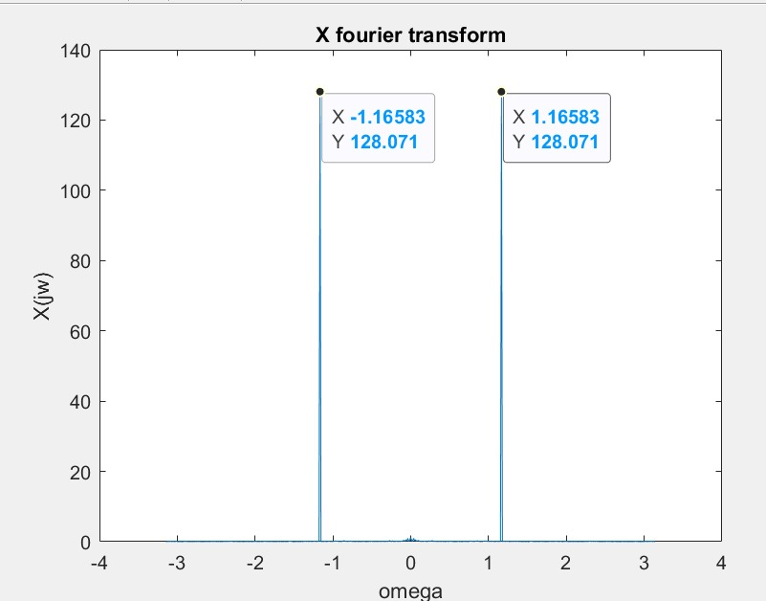חישבנו את יחס האות לרעש של אות הכניסה ומצאנו שSNRin = -5.8095. לאחר מכן זיהינו את w_0 תדר ההפרעה, על מנת להבין באילו תדרים יש רעשים שאותם נרצה לסנן. כדי לזהות את תדר ההפרעה השתמשנו בפונק' שכתבנו בתחילת התרגיל (my_DTFT) על מנת לעשות זאת, ציירנו את ההתמרה של הפריים האחרון של אות הכניסה. ומצאנו את w_0 מתוך התרשים. לקחנו את הערך שבה ההתמרה מגיעה לפיק, מכאן שw_0 שווה ל1.16583

המטרה שלנו היא לסנן את הסיגנל מהרעש באמצעות 3 מסננים שונים:

1. מימוש מסנן 1

בסעיף זה נממש את המסנן הבא:

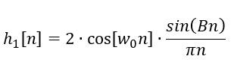

ע"י שימוש בפונקציה my_DTFT קיבלנו כי התמרת הפורייה של המסנן הינה:

קיבלנו שההתמרה מתוארת ע"י שתי חלונות סביב w_0.

SNRout = 21.8796

1. מימוש מסנן 2:

בסעיף זה נממש את המסנן הבא:

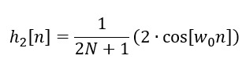

ע"י שימוש בפונקציה my_DTFT קיבלנו כי התמרת הפורייה של המסנן הינה:

SNRout = 28.3655

1. מימוש מסנן 3

הגדרנו שני אותות: z1 z2



כאשר alpha = 0.999  
והמערכת מוגדרת להיות במנוחה התחלתית כלומר –

z_1=0; z_2=0; % initial rest

הסינון התבצע באופן הבא:



השתמשנו בפונקצית my_DTFT והתמרנו את אות הכניסה וכן את המוצא y_3 השתמשנו בתכונת ההתמרה ובכך ש H_3=Y_3./X_3; %H=Y/X

מכאן שמצאנו את ההתמרה של h_3 :

על מנת למצוא את h_3 השתמשנו בפונקציה ifft המופעלת על H_3 בסה"כ עבור המסנן השלישי קיבלנו SNRout = 11.7946

**סיכום ומסקנות:**

1. ניתן לראות כי הSNRout הגדול ביותר מבין המסננים הוא של h_2 וערכו 28.3655 גודל זה מתאר את יחס המוצא לרעש, לכן SNR גדול יותר מראה על מסנן איכותי יותר.
2. בתוצאות שקיבלנו על ידי מימוש כל אחד משלושת המסננים, לא נוצר עיוות באות הכניסה ובמוצאי המסננים כך שקיבלנו תוצאות ששימרו את הדיבור.
3. מספר החישובים (הכפלות) עבור יצור המוצא משותף למסנן הראשון והשני אשר מצריכים 2N+1 חישובים, ואילו המסנן השלישי מצריך רק שני חישובים לכל איטרציה.